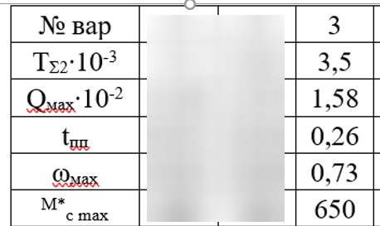

max = 25% , коэффициент соотношения масс γ = 2,5.

Выберем Кз = 1,7, найдем мощность двигателя.

Требуемая мощность электродвигателя определяется соотношением:

$P=1,7*650*0,73=806,65$*Вт*

, (1)

*КЗ* = 1.2 -:- 2.5 – коэффициент, учитывающий требование к динамическим ха­рактеристикам электропривода (меньшему времени переходного процесса соответствует большее значение коэффициента *КЗ*). При расчетах предвари­тельное значение *КЗ* выбрать 1.7…1.8 [1]. Тип двигателя выбирается в приложении А из таблицы рисунка А.1. Все двигатели имеют две пары полюсов.

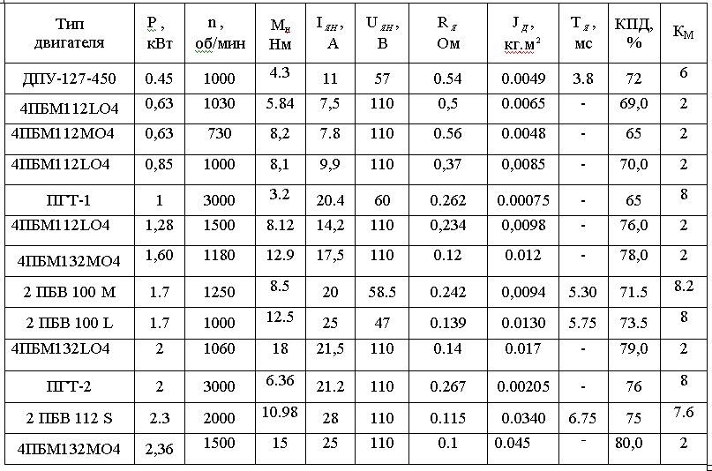

Исходя из требуемой мощности электродвигателя, выбран двигатель 4ПБМ112LO4 мощностью 850 Вт

Число оборотов в минуту n = 1000 об/мин = 104,72 рад/с

Номинальный момент двигателя Мн = 8,1 Н*м

Номинальный ток якоря двигателя Iян = 9,9 А

Номинальное напряжение якоря двигателя Uян = 110 В

Активное Сопротивление якоря двигателя Rя = 0,37 Ом

J д, = 0,0085 кг*м

Тя = - мс

КПД двигателя 70%

Коэффициент перегрузки двигателя по пусковому моменту К м = 2

Исходя из заданной максимальной скоро­сти нагрузки и номинальной скорости выбранного двигателя определяется передаточное число редуктора:

i = ωн / ωmax (2)

$i=\frac{1000*3,14*2}{0,73*60}=143,38$***. Kr=1/i=0,007***

где ωн - номинальная угловая скорость двигателя ωн = 2πn/60, c-1 .

Проверка выбранного двигателя на перегрузки определяется по эквивалентному моменту $M_{э}$, Н $∙$ м:

$M_{э}=\sqrt{0,5{J_{∑}}^{2}i^{2}ε_{max}^{2}+{\left(M_{c_max}+M_{тр}\right)}^{2}}$,

$$M_{э}=\sqrt{0,5{*0,023375}^{2}{*143,38}^{2}{*0,4}_{max}^{2}+{\left(4,93+0,81\right)}^{2}}=5,82 Н∙м$$

где суммарный момент инерции кинематической передачи $J_{∑}=γJ_{1},$ а $J_{1}$- момент инерции первой массы , кгм2.

Момент инерции редуктора $J_{р}=0,1J_{д}$, где $J_{д}$– момент инерции двигателя, кгм2.

Приведенный момент сопротивления нагрузки $M_{c_max}$, Н $∙$ м:

$M_{c_max}=\frac{{M^{*}}_{c_max}}{iƞ_{р}}$;

$$M_{c_max}=\frac{650}{143,38*0,92}=4,93 Н∙м$$

где $ƞ_{р}=0,9÷0,94$– КПД редуктора. = 0,92

Момент сухого трения $M_{тр}$, Н $∙$ м: $M_{тр}=0,1M_{н}=0,1*8,1=0,81 Н∙м$;

где $M_{н}$– номинальный момент двигателя, Н $∙$ м.

Максимальный момент сопротивления нагрузки, приведенный к валу двигателя $M_{max}$:

$M_{max}=J_{∑}iε_{max}+M_{c_max}+M_{тр}$;

$M_{max}=0,023375*143,38*0,4+4,93+0,81=7,08 Н∙м$**;**

Выбранный электродвигатель должен удовлетворять условиям:

$M_{э}<M_{н}$ и $\frac{M_{max}}{M_{н}}<K_{М}$, (3)

${5,82}_{э}<{8,1}_{н}$**и $\frac{{7,08}_{max}}{8,1}<2_{М}$,**

где $K_{М}$– коэффициент перегрузки двигателя по пусковому моменту. Если условие (3) не выполняется, то необходимо выбрать двигатель большей мощности.

**Условие выполняется.**

Активное сопротивление якорной цепи двигателя необходимо принимать в нагретом состоянии $R_{д}$

$R_{д}=R_{я}\left(1+α_{д}{∆t}_{o}\right)$; (4)

$R_{д}=0,37\left(1+0,004*(90-20\right))=0,4736 Ом$**;**

где $R_{я}$– активное сопротивление якорной цепи двигателя, Ом;

$α_{д}=0,004$ Ом/град – температурный коэффициент обмоток двигателя; ${∆t}_{o}=t_{ро}-{20}^{0}$– изменение температуры двигателя,

где $t_{ро}={90}^{0}$– принятая расчетная температура нагрева обмоток двигателя.

Индуктивность якорной (роторной) обмотки двигателя $L_{д} определяется по формуле$, Гн

$L_{д}=\frac{K_{k}U_{ян}}{I_{ян}ω_{н}p_{n}}$, (5)

$L_{д}=\frac{0,25*110}{9,9*104,72*2}=0,013 Гн$,

где $K_{k}=0,25÷0,3$– коэффициент компенсации; = 0,25

$U_{ян}$– номинальное напряжение якорной обмотки, В;

$I_{ян}$– номинальный ток якорной обмотки, А;

$p_{n}$– число пар полюсов.

2 Выбор тиристорного преобразователя

Тиристорный преобразователь предназначен для преобразования напряжения переменного тока в напряжение постоянного тока, поступающего в якорную цепь двигателя постоянного тока. Выбор тиристорного преобразователя (ТП) производится из условий: $U_{тп} ≥ U_{ян}$ и $I_{тп} ≥ I_{ян}$,

$U_{тп} ≥ 110$**и $I_{тп} ≥ 9,9$,**

где $U_{тп}$– номинальное выпрямленное напряжение преобразователя, $I_{тп}$- номинальный выпрямленный ток преобразователя. Основные параметры тиристорного преобразователя приведены в таблице рисунка А.2 – Выбор преобразователя.

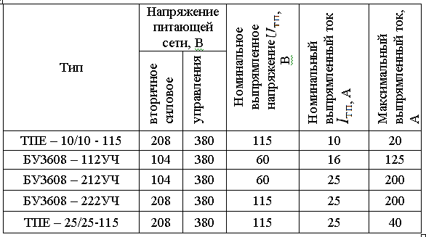

Выбран преобразователь ТПЕ – 10/10 – 115 НА 25 АМПЕР ВЗЯТЬ поменять!!

$U_{тп}=115 В$– номинальное выпрямленное напряжение преобразователя,

- номинальный выпрямленный ток преобразователя.

## Выбор трансформатора

Требуемая мощность трансформатора ${ P}_{тр}$ для трехфазной мостовой схемы тиристорного преобразователя, питающегося от сети переменного тока 380В вычисляется следующим образом[2]:

$P_{тр}=\frac{1,045P}{ƞ_{р}ƞ_{д}ƞ_{тп}}$, (6)

$$P_{тр}=\frac{1,045*850}{0,92*0,7*0,95}=1451,86 ВА$$

где $ƞ_{тп}=0,95$– КПД преобразователя, $ƞ_{д}- КПД двигателя,$ Р определяется соотношением (1). Основные параметры трансформаторов приведены в таблице рисунка А.3–

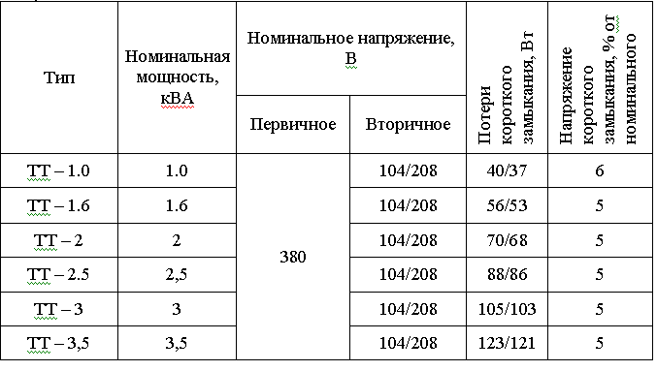

Был выбран трансформатор **ТТ – 1.6 с номинальной мощностью P = 1600 ВА, потерями короткого замыкания $∆P_{к1}/∆P_{к2}=$ 56/53 Вт,** напряжением короткого замыкания 5% от номинального. **Номинальное напряжение трансформатора 104/208.**

Фазное напряжение вторичной обмотки: $U_{2ф}=\frac{U_{2л}}{\sqrt{3}}=\frac{208}{\sqrt{3}}=120 В$**;**

С достаточной степенью точности можно принять, что фазная ЭДС вторичной обмотки $E_{2ф}$ равняется линейному напряжению вторичной обмотки: $E_{2ф}=U_{2ф}$ **= 120 В.**

**Номинальный фазный ток вторичной обмотки $I_{2н}$, А: $I_{2н}=\frac{P_{тр}}{3U_{2ф}}=\frac{1600 }{3*120}=4,44 А$**

**Полное сопротивление фазы $Z_{трф}$, Ом: $Z_{трф}=\frac{e_{к}E_{2ф}}{100I_{2н}}$ = $\frac{5∙120}{100∙I_{2н}}=\frac{5*120}{100*4,44}=1,35 Ом$,**

где $e_{к}$- напряжение короткого замыкания (рисунок А.3).

Активная составляющая сопротивления фазы $R_{трф}$, Ом:

$R_{трф}=\frac{∆P_{к}}{3I_{2н}^{2}}=\frac{53}{3*4,44*4,44}=0,9 Ом$**,**

где $∆P_{к}$– потери короткого замыкания.

Реактивная составляющая сопротивления фазы $X_{трф}$, Ом:

$X_{трф}=\sqrt{Z_{трф}^{2}-R_{трф}^{2}}=\sqrt{1,35*1,35-0,9*0,9}=\sqrt{1,2825}=1,13 Ом$**.**

**Индуктивность фазы трансформатора, приведенная ко вторичной обмотке $L_{трф}$, Гн: $L_{трф}=\frac{X_{трф}}{2πf}=\frac{1,13}{2*3,14*50}=0,0036 Гн$,**

где $f=50$ Гц – частота питающей сети, Гц.

Индуктивность силовой цепи преобразователя $L_{тп}$, Гн:

$L_{тп}=L_{тр}=2L_{трф}=0,0072 Гн$**,**

где $L_{тр}$– индуктивность трансформатора, Гн.

**Активная составляющая сопротивления трансформатора $R_{тр}$, Ом: $R_{тр}=2R_{трф}=2*0,9=1,8 Ом$,**

${ R}_{трф}$– активное сопротивление фазы трансформатора (рис.2).

**Среднее значение тока тиристора $I_{т}$, А: $I_{т}=\frac{I_{тп}}{3}=\frac{10}{3}=3,33 А$;**

**Динамическое сопротивление тиристора $R_{дт}$, Ом: $R_{дт}=\frac{0,25U_{т}q}{I_{т}}=\frac{0,25*0,5*2}{3,33}=0,075 Ом$,**

где $U_{т}=0,5÷1$ В – падение напряжения на тиристоре, В;=0,5

$q=2$– число одновременно проводящих тиристоров.

**Активное сопротивление силовой цепи преобразователя $R_{тп}$, Ом:**

$R_{тп}=R_{тр}+R_{дт}=1,8+0,075=1,875 Ом$**(7)**

## Выбор дросселя

В рабочем режиме тиристорного преобразователя при скорости двигателя большей минимально допустимой открытыми оказываются не менее двух тиристоров. Тогда для трехфазной мостовой схемы текущее состояние цепи якоря можно представить в виде, указанном на рисунке 2.

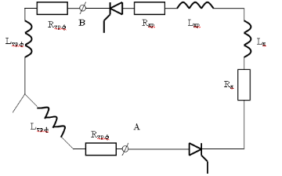

Рис. 2 Текущее мгновенное состояние якорной цепи двигателя

При работе двигателя для сглаживания пульсаций напряжения в цепь якоря дополнительно включают индуктивность (дроссель), требуемую величину которой определяют по условию допустимых пульсаций.

Индуктивность якорной цепи $L_{яц}$, Гн:

$L_{яц}=\frac{e_{е}E_{d0}}{i_{е}ω_{1}I_{ян}}=\frac{0,24*280,8}{0,05*1884*9,9}=0,072 Гн$, (8)

где $e_{е}=0,24$– относительная величина первой гармоники выпрямленного напряжения;

$E_{d0}=k_{е}E_{2ф}=2,34*120=280,8 В$– максимальная выпрямленная ЭДС ТП,

где $k_{е}=2,34$– коэффициент схемы выпрямления для 3 фазной мостовой;

$i_{е}=0,05$– относительная величина эффективного значения первой гармоники выпрямленного тока; $ω_{1}=2πfm=2*3,14*50*6=1884-частота пульсаций, f=50Гц-частота напряжения питания,$ m = 6 – количество переключений тирис $торов за период.$

Требуемая величина индуктивности дросселя $L_{др}$, Гн:

$L_{др}=L_{яц}-\left(L_{д}+L_{тп}\right)=0,072-\left(0,013+0,0072\right)=51,8 мГн$; (9)

где Lд – индуктивность якоря двигателя, Гн.

Дроссель выбирается по величине индуктивности $L_{др}$ и по его номинальному току. Например дроссели ДФ-7 существуют для тока от 20 до 250 А и при этом индуктивность имеет значения 10, 15, 20 мГн и далее через 10 до 100 мГн. Индуктивность выбираемого дросселя должна быть больше или равной расчетной (9).

Выбран дроссель ДФ-7 с индуктивностью с $L_{др}=60$ мГн.

Или же… ДФ-10-52-В3 с индуктивностью 51,8 +-15% мГн и номинальным током 10 А.



Тогда окончательное значение индуктивности якорной цепи с выбранным дросселем определится соотношением:

$L_{яц}=L_{др}+L_{д}+L_{тп}$; (10)

$$L_{яц}=60+13+6,4=79,4 мГн$$

*Или $$L_{яц}=51,8+13+6,4=71,2 мГн$$*

## Вычисление коэффициентов передач и постоянных времени элементов системы

Статическая характеристика тиристорного преобразователя может быть приведена к виду, изображенному на рис.3. Коэффициент передачи ТП может быть найден по линейному участку статической характеристики как отношение приращения выходного напряжения к соответствующему приращению входного сигнала

Ктп = ,

где $∆U_{рт}$ и $∆Е_{тп}$– приращения входного и выходного сигналов ТП, $U_{рт}$- напряжение на выходе регулятора тока. В реверсивных приводах напряжение на входе меняется в пределах ±10 В. В реальных системах имеет место насыщение выходного сигнала ТП, что приводит к нелинейному виду его регулировочной характеристики. Вследствие чего можно утверждать, что наиболее вероятным рабочим участком тиристорного преобразователя будет участок симметричный относительно ЭДС преобразователя $E_{тп}=E_{d0}\cos{α}$, В. При этом $α$ определятся из регулировочной характеристики тиристорного преобразователя $α=90-\frac{90}{10}U_{рт}$ [3].

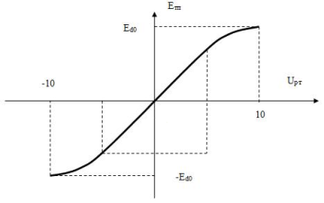

Рис. 3 – Статическая характеристика

Коэффициент передачи тиристорного преобразователя $K_{тп}$ для регулировочной характеристики ТП, изображенной на рис.3, с учетом нелинейности и максимальной выпрямленной ЭДС ТП (8) может быть вычислен по соотношению

$K_{тп}=\frac{1,41E_{d0}}{10}=\frac{1,41*280,8}{10}=39,59$. (11)

Суммарная малая постоянная времени контура тока ТΣ2 определяется постоянными времени датчика тока Тдт и тиристорного преобразователя Ттп ТΣ2 = Ттп + Тдт. Полагая, что в обратной связи по току RC-фильтры отсутствуют, примем Тдт = 0, тогда ТΣ2 = Ттп=0,0035 с.

Коэффициент передачи двигателя по напряжению $K_{д}$, $\frac{рад}{с∙В}$:

$K_{д}=\frac{1}{kФ}=0,96$, (12)

где $kФ=\frac{U_{ян}-I_{ян}R_{я}}{ω_{н}}=\frac{110-10*0,37}{104,72}=1,02, \frac{В∙с}{рад}$.

Электромагнитная постоянная времени якорной цепи $T_{я}$, с:

$T_{я}=\frac{L_{яц}}{R_{яц}}=\frac{0,0712}{(2,35)}=0,03 c$, (13)

где $R_{яц}=R_{тп}+R_{д}=2,35 Ом.$

Электромеханическая постоянная времени $T_{эм}$, с:

$T_{эм}=\frac{J_{∑}R_{яц}}{kФ^{2}}=\frac{0,023*(0,47)}{1,03}=0,1 с$. (14)

В статическом расчете коэффициент передачи редуктора определяется как величина обратная передаточному числу Кред = а коэффициенты передачи датчиков тока (Кдт), скорости (Кдс) и положения (Кдп) следящей системы определяется из функциональных схем соответствующих контуров.

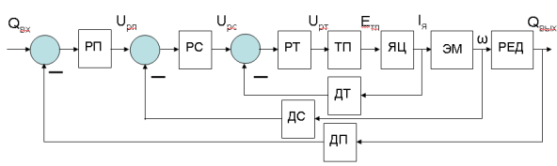

Для контура тока исследуем со своими параметрами, структурная схема без регулятора, неединичная Отриц обр. связь., с датчиком тока.

Привести структурную схему замкнутого контура тока без регулятора к единичной ООС.

Исходная – с датчиком – с единичной обратной связью – Исходная с единичной без регулятора. Рассматриваем отдельно и сравниваем свернутый и развернутый.

Выводы после каждого графика.

==

Контур скорости, какой регулятор должен быть, контур тока уже свернут, П-регулятор. Исходная без регулятора – Неединичную обратную связь к единичной, вводим регулятор, строим процесс с регулятором, свернутым контуром скорости.

Положения контур. Принципиальная схема аналогово регулятора для каждого контура!!!

==

Переходим от пер. функции к дифуре --) переходим к разностному дискретному уравнению --) цифровой регулятор.

Так как коэффициент перегрузки двигателя по пусковому моменту равен двум, то и максимальный ток равен 2*номинальное значение. Значит нужен датчик как минимум от 0 до 20 А.

НЕВЕРНО !!! Выбран датчик тока для номинального тока 10А и диапазона 0-30А - BA20(II)-AI/I-30A.

$$K_{дт}=\frac{0,02-0,004}{30-0}=\frac{0,016}{30}=0,0005333 A/A$$

Кдт=0,0005333 A/A



Для датчика скорости выбран тахогенератор ТГ-1 с номинальной частотой вращения 1100 об/мин.

Кдс=95

Кдп=